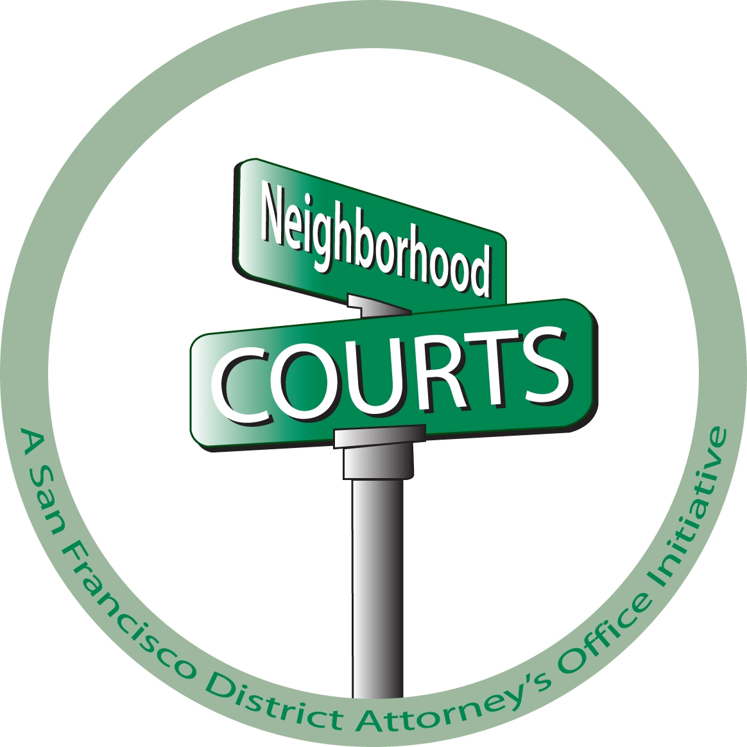
社鄰法庭
參與者之法律權利

- 此計劃是自願性的：是否參與概由你決定。
- 你無須討論你的案件：直至你決定參與之前，你不應和任何人談論你的被捕或案件任何事宜。

- 如你有法律問題，你可以找律師：你可以致電公共辯護處免費和一名辯護律師交談，電話(415) 553-1671。請和當天輪值的律師交談。

- 即使你不參與，你的案件亦可能會被撤銷：地檢署提供你可用社鄰法庭而無須經過犯罪司法系統解決你案件的選擇。

如屬輕罪案件，意指如你使用社鄰法庭，你無須上刑事法庭。即使你沒有參與社鄰法庭，你的案件亦有可能在刑事法庭被撤銷。

- 在刑事法庭中你可有律師代表之權利：如在刑事法庭控告你的輕罪而你無法負擔僱用一名律師，法庭將任命一名律師為你辯護。你必須承擔責任，你被指控為了參加在此過程中所採取的行動。閣下如欲大賽收費你們的事，將返回到刑事法庭850 BRYANT街。

- 逮捕紀錄與此程序分開：在你完成社鄰法庭規定的責任後，你的案件將予撤銷，你不會有判刑的紀錄，亦無進一步與此傳訊有關的刑事程序。

- 從這個過程中逮捕的記錄是分開的：如你在完成社鄰法庭的責任後兩年內未有被捕或檢控，你可以申請將你的逮捕減為「拘留」，意指地檢署將不反對你的申請，而你可以說法律上你未曾被捕。然而，如果你在附近法院的情況下，今天是未決或懸而未決，因為你沒有完成你的義務，你就另一罪行被逮捕或引用事件後一年內，這兩種情況可能會合併一起收取。

逮捕的事件將是您的記錄上，如果你進行了拍照和按手印。你可以請求你被捕減少的“拘留”，如果你沒有被逮捕或引用另一項刑事罪行，在兩年內完成在附近法院的義務, 你可以請求有你的逮捕密封。
這意味著，地區檢察官辦公室將不會反對你的請願，您將能夠合法地說，你沒有被逮捕。
你需要聯絡公共辯護署的Clean Slate Program［清白紀錄計劃］查詢進一步指示。該計劃的電話是(415) 553-9337。

社鄰法庭
參與者常問問題

- 什麼是社鄰法庭？

社鄰法庭是一個有別於傳統刑事司法系統的項目。與其在850 Bryant的刑事法庭起訴犯罪者，地檢署將適當的低水平輕罪，轉交社鄰法庭處理。在社鄰法庭，小組成員──由在發生事件區內居住或工作的人士組成──聽取案件詳情。此法庭並無法官、辯護律師或檢控官。聽證在市內多個不同社區地點而非在850 Bryant舉行。小組使用復和正義（restorative justice）來解決問題，並處理任何事件導致社區的損害。所有社鄰法庭聽證均屬自願和保密。

- 案件如何被轉介給社鄰法庭？

如輕罪事件適合於社鄰法庭，地檢署將發給傳訊者一封信。如你收到信件指出你符合使用社鄰法庭資格，請打信上註明的電話號碼查詢詳情，決定你的資格，和安排一個聽訊日期。社鄰法庭是一個自願改正事件導致社區任何損害的計劃。如你拒絕參與，或你對有問題的事件有異議，或你沒有聯絡社鄰法庭，你的案件將進行由850 Bryant刑事法庭聽審。

- 當我前往社鄰法庭時會發生什麼？

一個包括三至四名居民的小組將和你會面，閱讀你的警方報告並與你討論事件。在小組和你交談之後，他們會請你暫時離開房間以便他們決定適當的「指示」，或你需要改正事件導致損害的行動。小組然後請你回到房間，發出指示。指示可包括但不限於：社區服務、賠債、發出道歉信、或使用治療計劃。你必須完成指示才可成功結束社鄰法庭程序，並使你的案件得以撤銷。

- 我是否同時需要上刑事法庭？

如你出席社鄰法庭，你無須再上刑事法庭。社鄰法庭是一個無須上刑事法庭而可解決你案件的機會。如你成功的完成社鄰法庭的程序，你將不會被控犯罪，你的紀錄亦無刑事判罪案底。社鄰法庭不可以判你入獄。

- 我以為我的案件已告撤銷，為什麼仍要我前往社鄰法庭？

你的案件並未被撤銷，它不過是轉介到社鄰法庭。意指你符合通過使用社鄰法庭解決你案件的資格。是否參與是自願性的。如你選擇不參與，或你無法遵守社鄰法庭的指示，案件將重交地檢署做提訴決定。如你參與並成功的完成指示，地檢署將不再檢控案件，而案件將予撤銷。

如你有法律問題，你可以找律師：你可以致電公共辯護處免費和一名辯護律師交談，電話(415) 553-1671。請和當天輪值的律師交談。

